Kế thừa
Kế thừa (inheritance) trong Java là một khái niệm quan trọng trong lập trình hướng đối tượng, cho phép một lớp (class) kế thừa các thuộc tính và phương thức từ một lớp khác.

1. Cú pháp kế thừa
Khái niệm :
- Lớp cha (superclass): Lớp mà các thuộc tính và phương thức được kế thừa từ đó.
- Lớp con (subclass): Lớp kế thừa các thuộc tính và phương thức từ lớp cha.
Cú pháp :
Lớp con sử dụng từ khóa extends để kế thừa từ lớp cha.
Cách kế thừa : giống kế thừa public trong C++, thành phần public trong lớp con trở thành public trong lớp cha, protected trong lớp con thành protected trong lớp cha.
Ví dụ:
class Animal {
void eat() {
System.out.println("This animal eats food.");
}
}

class Dog extends Animal {
void bark() {
System.out.println("The dog barks.");
}
}
Trong ví dụ này, lớp Dog kế thừa phương thức eat() từ lớp Animal.
Chú ý : java chỉ hỗ trợ kế thừa đơn, không có đa kế thừa.

2. Ghi đè phương thức (Overriding)
Khi một lớp con có một phương thức cùng tên, cùng kiểu trả về và cùng danh sách tham số như một phương thức trong lớp cha, phương thức của lớp con sẽ ghi đè phương thức của lớp cha.
Để ghi đè một phương thức, lớp con cần định nghĩa lại phương thức đó với từ khóa @Override phía trước (không bắt buộc)
class Animal {
void eat() {
System.out.println("This animal eats food.");
}
}

class Dog extends Animal {
@Override
void eat() {
System.out.println("The dog eats bones.");
}
}
Chú ý : có thể không cần từ khóa @Override
Quy tắc ghi đè phương thức
- Phạm vi truy cập: Phạm vi truy cập của phương thức ghi đè không được hẹp hơn phạm vi truy cập của phương thức trong lớp cha.
- Kiểu trả về: Kiểu trả về của phương thức ghi đè phải giống hoặc phải là kiểu con của kiểu trả về của phương thức trong lớp cha (covariant return type).
- Ngoại lệ: Phương thức ghi đè không được ném ra ngoại lệ mới hoặc rộng hơn ngoại lệ mà phương thức trong lớp cha có thể ném ra.

3. Thành phần trùng tên – từ khóa super
So sánh với C++, python
Khi thành phần dữ liệu trong lớp cha cùng tên với lớp con. Trong C++, python ta có thể phân biệt chúng bằng tên lớp :
Ví dụ : A là lớp cha của lớp B có phương thức trùng tên c trong cả 2 lớp, hiện ta đang xây dựng trong lớp B
C++
A::c // gọi phương thức c của lớp A
c // gọi phương thức c của lớp hiện tại (lớp B)
Python :
A.c # gọi phương thức c của lớp A
Self.c # gọi phương thức c của lớp hiện tại

Java
Trong java, ngoài truy cập bằng tên lớp, ta còn có thể truy cập đến phương thức của lớp cha bằng từ khóa super().
Ví dụ :
class Dog extends Animal {
void display() {
super.eat(); // Gọi phương thức eat() của lớp cha
System.out.println("The dog is displayed.");
}
}
// giống super() trong python

4. Kế thừa với hàm tạo
Hàm tạo là một hàm đặc biệt, nó không tuân theo quy tắc kế thừa phương thức và thuộc tính nói trên.

a. Hàm tạo lớp cha trong hàm tạo lớp con
Để có thể gọi hàm tạo lớp cha trong hàm tạo lớp con, bắt buộc phải sử dụng hàm Super()
Ví dụ :
class Employee{
protected int id,salary;
Employee(int a,int b){
id = a; salary = b;
}
}

class SalesEmployee extends Employee{
int sales;
SalesEmployee(int a,int b,int c){
Employee(a,b); // sai
Super(a,b); // đúng
sales = c;
}
}

b. Cách gọi hàm Super()
- Gọi ngầm định : trong hàm tạo lớp con, nếu không gọi hàm tạo lớp cha bằng super(đối_số), Java sẽ tự động gọi hàm tạo không đối super(). Nếu không định nghĩa hàm tạo không đối, super() sẽ bị lỗi.

- Gọi rõ ràng : ta dùng từ khóa super() để gọi đến hàm tạo của lớp con. Lệnh này phải là lệnh đầu tiên của hàm tạo.

Ví dụ :
Cho hàm tạo lớp cha
class Employee{
protected int id,salary;
Employee(int a,int b){
id = a; salary = b;
}
}

Đoạn code sau sai :
class SalesEmployee extends Employee{
int sales;
SalesEmployee(int a,int b,int c){
// tự động gọi super() đến hàm tạo Employee() không tồn tại
id = a; salary = b;
sales = c;
}
}

2 đoạn code sau đúng :
class SalesEmployee extends Employee{
int sales;
SalesEmployee(int a,int b,int c){
super(a,b); // lệnh này phải ở đầu hàm tạo
sales = c;
}
}

Code sau đây đúng khi chỉnh sửa lại hàm tạo lớp cha
class Employee{
protected int id,salary;
Employee(){}
}

class SalesEmployee extends Employee{
int sales;
SalesEmployee(int a,int b,int c){
// đã có hàm tạo Employee() rồi nên gọi ngầm định super() không bị lỗi
id = a; salary = b;
sales = c;
}
}

5. So sánh với C++
Trong C++ có 3 loại kế thừa :
- Public : thành phần public trở thành public trong lớp con, protected trở thành protected trong lớp con
- Protected : thành phần public và protected trở thành protected trong lớp con
- Private : thành phần public và protected trở thành private trong lớp

Trong Java : chỉ có kế thừa public

6. Các loại kế thừa
Đơn kế thừa
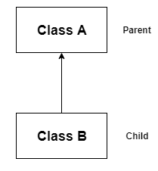

Đa kế thừa
Class trong java không có đa kế thừa. Ta sẽ dùng interface để thay thế.

Kế thừa đa cấp
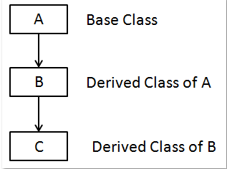

Kế thừa phân cấp
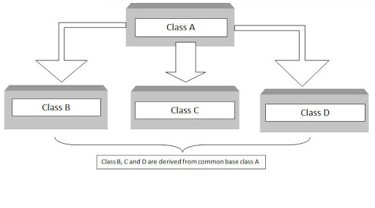
Kế thừa lai
Là hỗn hợp của các loại kế thừa trên

7. Đa kế thừa và interfaces
Java chỉ hỗ trợ đơn kế thừa, nghĩa là một lớp chỉ có thể kế thừa từ một lớp cha duy nhất. Tuy nhiên, một lớp có thể triển khai nhiều interfaces để làm đa kế thừa
interface CanRun {
void run();
}

interface CanSwim {
void swim();
}

class Dog extends Animal implements CanRun, CanSwim {
public void run() {
System.out.println("The dog runs.");
}

public void swim() {
System.out.println("The dog swims.");
}
}
Ta sẽ tìm hiểu kỹ hơn về interface ở bài sau

